В некотором было царстве, в некотором государстве был-жил царь, по имени Выслав Андронович. У него было три сына-царевича: первый — Димитрий-царевич, другой — Василий-царевич, а третий — Иван-царевич.У того царя Выслава Андроновича был сад такой богатый, что ни в котором государстве лучше того не было; в том саду росли разные дорогие деревья с плодами и без плодов, и была у царя одна яблоня любимая, и на той яблоне росли яблочки все золотые.Повадилась к царю Выславу в сад летать жар-птица; на ней перья золотые, а глаза восточному хрусталю подобны. Летала она в тот сад каждую ночь и садилась на любимую Выслава-царя яблоню, срывала с нее золотые яблочки и опять улетала.
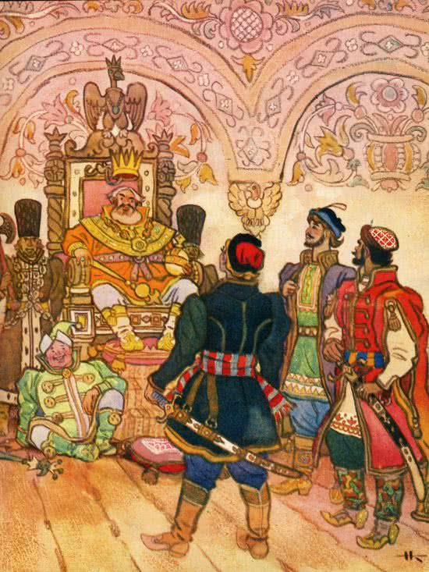Царь Выслав Андронович весьма крушился о той яблоне, что жар-птица много яблок с нее сорвала; почему призвал к себе трех своих сыновей и сказал им:— Дети мои любезные! Кто из вас может поймать в моем саду жар-птицу? Кто изловит ее живую, тому еще при жизни моей отдам половину царства, а по смерти и все.Тогда дети его царевичи возопили единогласно:— Милостивый государь-батюшка, ваше царское величество! Мы с великою радостью будет стараться поймать жар-птицу живую.На первую ночь пошел караулить в сад Димитрий-царевич и, усевшись под ту яблоню, с которой жар-птица яблочки срывала, заснул и не слыхал, как та жар-птица прилетала и яблок весьма много ощипала.Поутру царь Выслав Андронович призвал к себе своего сына Димитрия-царевича и спросил:— Что, сын мой любезный, видел ли ты жар-птицу или нет?Он родителю своему отвечал:— Нет, милостивый государь-батюшка! Она эту ночь не прилетала.На другую ночь пошел в сад караулить жар-птицу Василий-царевич. Он сел под ту же яблоню и, сидя час и другой ночи, заснул так крепко, что не слыхал, как жар-птица прилетала и яблочки щипала.Поутру царь Выслав Призвал его к себе и спрашивал:— Что, сын мой любезный, видел ли ты жар-птицу или нет?— Милостивый государь-батюшка! Она эту ночь не прилетала.На третью ночь пошел в сад караулить Иван-царевич и сел под ту же яблонь; сидит он час, другой и третий — вдруг осветило весь сад так, как бы он многими огнями освещен был: прилетела жар-птица, села на яблоню и начала щипать яблочки.
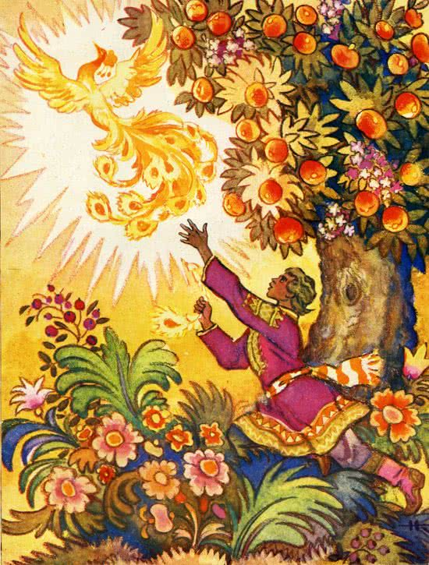Иван-царевич подкрался к ней так искусно, что ухватил ее за хвост; однако не мог ее удержать: жар-птица вырвалась и полетела, и осталось у Ивана-царевича в руке только одно перо из хвоста, за которое он весьма крепко держался.Поутру, лишь только царь Выслав от сна пробудился, Иван-царевич пошел к нему и отдал ему перышко жар-птицы.Царь Выслав весьма был обрадован, что меньшому его сыну удалось хотя одно перо достать от жар-птицы.Это перо было так чудно и светло, что ежели принесть его в темную горницу, то оно так сияло, как бы в том покое было зажжено великое множество свеч. Царь Выслав положил то перышко в свой кабинет как такую вещь, которая должна вечно храниться. С тех пор жар-птица не латала уже в сад.Царь Выслав опять призвал к себе детей своих и говорил им:— Дети мои любезные! Поезжайте, я даю вам свое благословение, отыщите жар-птицу и привезите ко мне живую; а что прежде я обещал, то, конечно, получит тот, кто жар-птицу ко мне привезет.Димитрий и Василий-царевичи начали иметь злобу на меньшего своего брата Ивана-царевича, что ему удалось выдернуть у жар-птицы из хвоста перо; взяли они у отца своего благословение и поехали двое отыскивать жар-птицу.А Иван-царевич также начал у родителя своего просить на то благословения. Царь Выслав сказал ему:— Сын мой любезный, чадо мое милое! Ты еще молод и к такому дальнему и трудному пути непривычен; зачем тебе от меня отлучаться? Ведь братья твои и так поехали. Ну, ежели и ты от меня уедешь, и вы все трое долго не возвратитесь? Я уже при старости и хожу под богом; ежели во время отлучки вашей господь бог отымет мою жизнь, то кто вместо меня будет управлять моим царством? Тогда может сделаться бунт или несогласие между нашим народом, а унять будет некому; или неприятель под наши области подступит, а управлять войсками нашими будет некому.
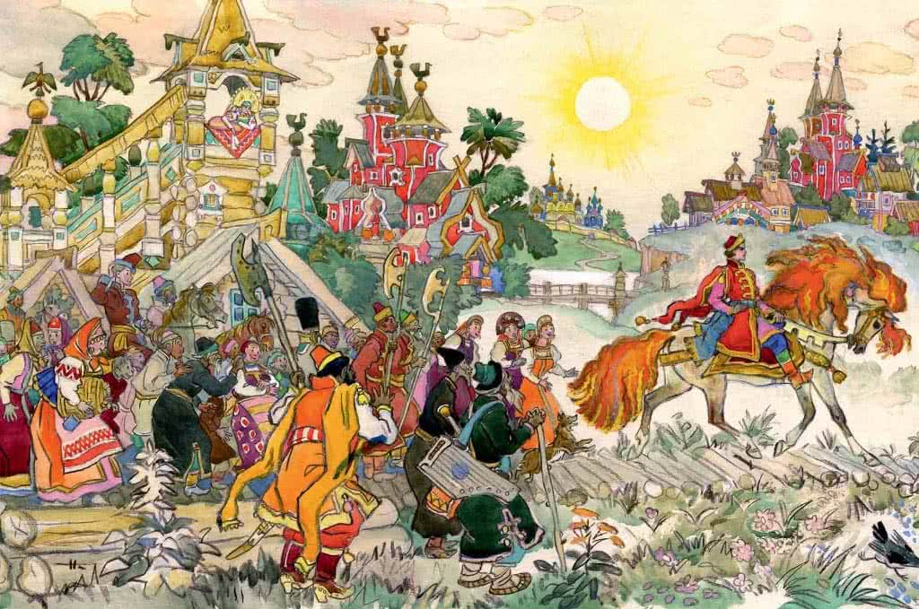Однако сколько царь Выслав ни старался удерживать Ивана-царевича, но никак не мог не отпустить его, по его неотступной просьбе. Иван-царевич взял у родителя своего благословение, выбрал себе коня, и поехал в путь, и ехал, сам не зная, куды едет.Едучи путем-дорогою, близко ли, низко ли, высоко ли, скоро сказка сказывается, да не скоро дело делается, наконец приехал он в чистое поле, в зеленые луга. А в чистом поле стоит столб, а на столбу написаны эти слова: «Кто поедет от столба сего прямо, тот будет голоден и холоден; кто поедет в правую сторону, тот будет здрав и жив, а конь его будет мертв; а кто поедет в левую сторону, тот сам будет убит, а конь его жив и здрав останется».Иван-царевич прочел эту надпись и поехал в правую сторону, держа на уме: хотя конь его и убит будет, зато сам жив останется и со временем может достать себе другого коня.Он ехал день, другой и третий — вдруг вышел ему навстречу пребольшой серый волк и сказал:— Ох ты гой еси, младой юноша, Иван-царевич! Ведь ты читал, на столбе написано, что конь твой будет мертв; так зачем сюда едешь?Волк вымолвил эти слова, разорвал коня Ивана-царевича надвое и пошел прочь в сторону.Иван-царевич вельми сокрушался по своему коню, заплакал горько и пошел пеший.Он шел целый день и устал несказанно и только что хотел присесть отдохнуть, вдруг нагнал его серый волк и сказал ему:— Жаль мне тебя, Иван-царевич, что ты пеш изнурился; жаль мне и того, что я заел твоего доброго коня. Добро! Садись на меня, на серого волка, и скажи, куда тебя везти и зачем?
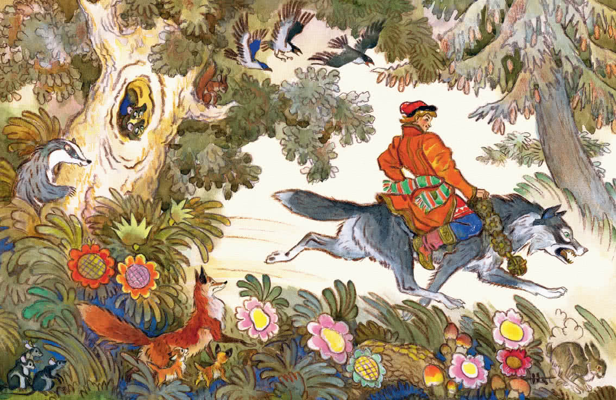Иван-царевич сказал серому волку, куды ему ехать надобно; и серый волк помчался с ним пуще коня и чрез некоторое время как раз ночью привез Ивана-царевича к каменной стене не гораздо высокой, остановился и сказал:— Ну, Иван-царевич, слезай с меня, с серого волка, и полезай через эту каменную стену; тут за стеною сад, а в том саду жар-птица сидит в золотой клетке. Ты жар-птицу возьми, а золотую клетку не трогай; ежели клетку возьмешь, то тебе оттуда не уйти будет: тебя тотчас поймают!
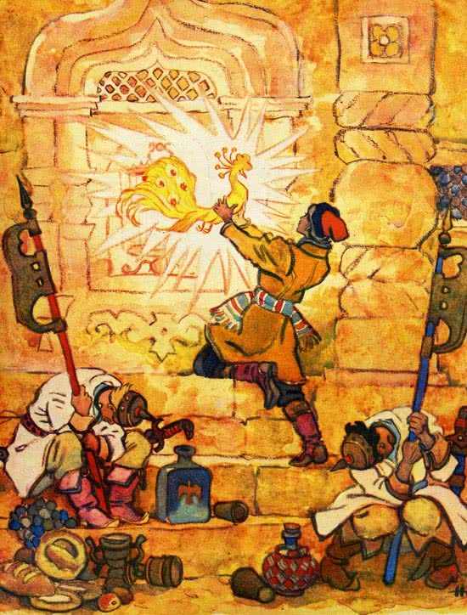Иван-царевич перелез через каменную стену в сад, увидел жар-птицу в золотой клетке и очень на нее прельстился. Вынул птицу из клетки и пошел назад, да потом одумался и сказал сам себе:— Что я взял жар-птицу без клетки, куда я ее посажу?Воротился и лишь только снял золотую клетку — то вдруг пошел стук и гром по всему саду, ибо к той золотой клетке были струны приведены. Караульные тотчас проснулись, прибежали в сад, поймали Ивана-царевича с жар-птицею и привели к своему царю, которого звали Долматом.Царь Долмат весьма разгневался на Ивана-царевича и вскричал на него громким и сердитым голосом:— Как не стыдно тебе, младой юноша, воровать! Да кто ты таков, и которыя земли, и какого отца сын, и как тебя по имени зовут?Иван-царевич ему молвил:— Я есмь из царства Выславова, сын царя Выслава Андроновича, а зовут меня Иван-царевич. Твоя жар-птица повадилась к нам летать в сад по всякую ночь, и срывала с любимой отца моего яблони золотые яблочки, и почти все дерево испортила; для того послал меня мой родитель, чтобы сыскать жар-птицу и к нему привезть.— Ох ты, младой юноша, Иван-царевич, — молвил царь Долмат, — пригоже ли так делать, как ты сделал? Ты бы пришел ко мне, я бы тебе жар-птицу честию отдал; а теперь хорошо ли будет, когда я разошлю во все государства о тебе объявить, как ты в моем государстве нечестно поступил? Однако слушай, Иван-царевич! Ежели ты сослужишь мне службу — съездишь за тридевять земель, в тридесятое государство, и достанешь мне от царя Афрона коня златогривого, то я тебя в твоей вине прощу и жар-птицу тебе с великою честью отдам; а ежели не сослужишь этой службы, то дам о тебе знать во все государства, что ты нечестный вор.Иван-царевич пошел от царя Долмата в великой печали, обещая ему достать коня златогривого.Пришел он к серому волку и рассказал ему обо всем, что ему царь Долмат говорил.— Ох ты гой еси, младой юноша, Иван-царевич! — молвил ему серый волк. — Для чего ты слова моего не слушался и взял золотую клетку?— Виноват я перед тобою, сказал волку Иван-царевич.— Добро, быть так! — молвил серый волк. — Садись на меня, на серого волка; я тебя свезу, куды тебе надобно.
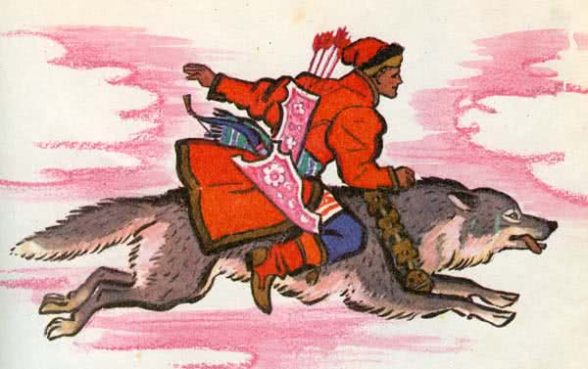Иван-царевич сел серому волку на спину; а волк побежал так скоро, аки стрела, и бежал он долго ли, коротко ли, наконец прибежал в государство царя Афрона ночью.И, пришедши к белокаменным царским конюшням, серый волк Ивану-царевичу сказал:— Ступай, Иван-царевич, в эти белокаменные конюшни (теперь караульные конюхи все крепко спят!) и бери ты коня златогривого. Только тут на стене висит золотая узда, ты ее не бери, а то худо тебе будет.Иван-царевич, вступя в белокаменные конюшни, взял коня и пошел было назад; но увидел на стене золотую узду и так на нее прельстился, что снял ее с гвоздя, и только что снял — как вдруг пошел гром и шум по всем конюшням, потому что к той узде были струны приведены. Караульные конюхи тотчас проснулись, прибежали, Ивана-царевича поймали и повели к царю Афрону.
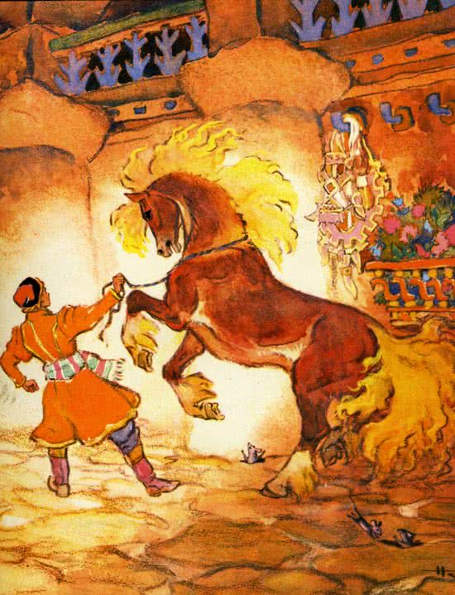Царь Афрон начал его спрашивать:— Ох ты гой еси, младой юноша! Скажи мне, из которого ты государства, и которого отца сын, и как тебя по имени зовут?На то отвечал ему Иван-царевич:— Я сам из царства Выславова, сын царя Выслава Андроновича, а зовут меня Иваном-царевичем.— Ох ты, младой юноша, Иван-царевич! — сказал ему царь Афрон. — Честного ли рыцаря это дело, которое ты сделал? Ты бы пришел ко мне, я бы тебе коня златогривого с честию отдал. А теперь хорошо ли тебе будет, когда я разошлю во все государства объявить, как ты нечестно в моем государстве поступил? Однако слушай, Иван-царевич! Ежели ты сослужишь мне службу и съездишь за тридевять земель, в тридесятое государство, и достанешь мне королевну Елену Прекрасную, в которую я давно и душою и сердцем влюбился, а достать не могу, то я тебе эту вину прощу и коня златогривого с золотою уздою честно отдам. А ежели этой службы мне не сослужишь, то я о тебе дам знать во все государства, что ты нечестный вор, и пропишу все, как ты в моем государстве дурно сделал.Тогда Иван-царевич обещался царю Афрону королевну Елену Прекрасную достать, а сам пошел из палат его и горько заплакал.Пришел к серому волку и рассказал все, что с ним случилося.— Ох ты гой еси, младой юноша, Иван-царевич! — молвил ему серый волк. — Для чего ты слова моего не слушался и взял золотую узду?— Виноват я пред тобою, — сказал волку Иван-царевич.— Добро, быть так! — продолжал серый волк. — Садись на меня, на серого волка; я тебя свезу, куды тебе надобно.Иван-царевич сел серому волку на спину; а волк побежал так скоро, как стрела, и бежал он, как бы в сказке сказать, недолгое время и, наконец, прибежал в государство королевны Елены Прекрасной.И, пришедши к золотой решетке, которая окружала чудесный сад, волк сказал Ивану-царевичу:— Ну, Иван-царевич, слезай теперь с меня, с серого волка, и ступай назад по той же дороге, по которой мы сюда пришли, и ожидай меня в чистом поле под зеленым дубом.Иван-царевич пошел, куда ему велено. Серый же волк сел близ той золотой решетки и дожидался, покуда пойдет прогуляться в сад королевна Елена Прекрасная.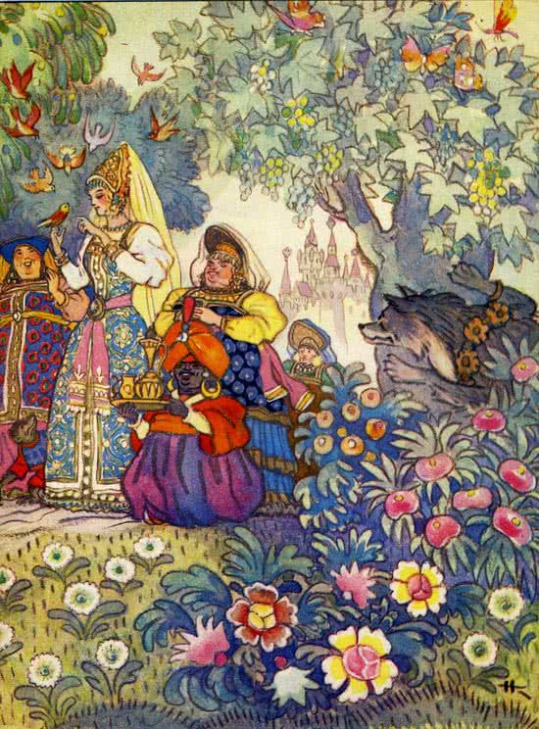К вечеру, когда солнышко стало гораздо опущаться к западу, почему и в воздухе было не очень жарко, королевна Елена Прекрасная пошла в сад прогуливаться со своими нянюшками и с придворными боярынями. Когда она вошла в сад и подходила к тому месту, где серый волк сидел за решеткою, — вдруг серый волк перескочил через решетку в сад и ухватил королевну Елену Прекрасную, перескочил назад и побежал с нею что есть силы-мочи.Прибежал в чистое поле под зеленый дуб, где его Иван-царевич дожидался, и сказал ему:— Иван-царевич, садись поскорее на меня, на серого волка!Иван-царевич, сел на него, а серый волк помчал их обоих к государству царя Афрона.Няньки, и мамки, и все боярыни придворные, которые гуляли в саду с прекрасною королевною Еленою, побежали тотчас во дворец и послали в погоню, чтоб догнать серого волка; однако сколько гонцы ни гнались, не могли нагнать и воротились назад.Иван-царевич, сидя на сером волке вместе с прекрасною королевною Еленою, возлюбил ее сердцем, а она Ивана-царевича; и когда серый волк прибежал в государство царя Афрона и Ивану-царевичу надобно было отвести прекрасную королевну Елену во дворец и отдать царю, тогда царевич весьма запечалился и начал слезно плакать.Серый волк спросил его:— О чем ты плачешь, Иван-царевич?На то ему Иван-царевич отвечал:— Друг мой, серый волк! Как мне, доброму молодцу, не плакать и не крушиться? Я сердцем возлюбил прекрасную королевну Елену, а теперь должен отдать ее царю Афрону за коня златогривого, а ежели ее не отдам, то царь Афрон обесчестит меня во всех государствах.— Служил я тебе много, Иван-царевич, — сказал серый волк, — сослужу и эту службу. Слушай, Иван-царевич; я сделаюсь прекрасной королевной Еленой, и ты меня отведи к царю Афрону и возьми коня златогривого; он меня почтет за настоящую королевну. И когда ты сядешь на коня златогривого и уедешь далеко, тогда я выпрошусь у царя Афрона в чистое поле погулять; и как он меня отпустит с нянюшками, и с мамушками, и со всеми придворными боярынями и буду я с ними в чистом поле, тогда ты меня вспомяни — и я опять у тебя буду.Серый волк вымолвил эти речи, ударился о сыру землю — и стал прекрасною королевною Еленою, так что никак и узнать нельзя, чтоб то не она была.Иван-царевич взял серого волка, пошел во дворец к царю Афрону, а прекрасной королевне Елене велел дожидаться за городом.Когда Иван-царевич пришел к царю Афрону с мнимою Еленою Прекрасною, то царь вельми возрадовался в сердце своем, что получил такое сокровище, которого он давно желал. Он принял ложную королевну, а коня златогривого вручил Ивану-царевичу.Иван-царевич сел на того коня и выехал за город; посадил с собою Елену Прекрасную и поехал, держа путь к государству царя Долмата.Серый же волк живет у царя Афрона день, другой и третий вместо прекрасной королевны Елены, а на четвертый день пришел к царю Афрону проситься в чистом поле погулять, чтоб разбить тоску-печаль лютую. Как возговорил ему царь Афрон:— Ах, прекрасная моя королевна Елена! Я для тебя все сделаю, отпущу тебя в чистое поле погулять.И тотчас приказал нянюшкам, и мамушкам, и всем придворным боярыням с прекрасною королевною идти в чистое поле гулять.Иван же царевич ехал путем-дорогою с Еленою Прекрасною, разговаривал с нею и забыл было про серого волка; да потом вспомнил:— Ах, где-то мой серый волк?Вдруг откуда ни взялся — стал он перед Иваном-царевичем и сказал ему:— Садись, Иван-царевич, на меня, на серого волка, а прекрасная королевна пусть едет на коне златогривом.Иван-царевич сел на серого волка, и поехали они в государство царя Долмата. Ехали они долго ли, коротко ли и, доехав до того государства, за три версты от города остановились. Иван-царевич начал просить серого волка:— Слушай ты, друг мой любезный, серый волк! Сослужил ты мне много служб, сослужи мне и последнюю, а служба твоя будет вот какая: не можешь ли ты оборотиться в коня златогривого наместо этого, потому что с этим златогривым конем мне расстаться не хочется.Вдруг серый волк ударился о сырую землю — и стал конем златогривым.Иван-царевич, оставя прекрасную королевну Елену в зеленом лугу, сел на серого волка и поехал во дворец к царю Долмату.И как скоро туда приехал, царь Долмат увидел Ивана-царевича, что едет он на коне златогривом, весьма обрадовался, тотчас вышел из палат своих, встретил царевича на широком дворе, поцеловал его во уста сахарные, взял его за правую руку и повел в палаты белокаменные.Царь Долмат для такой радости велел сотворить пир, и они сели за столы дубовые, за скатерти браные; пили, ели, забавлялися и веселилися ровно два дня, а на третий день царь Долмат вручил Ивану-царевичу жар-птицу с золотою клеткою.Царевич взял жар-птицу, пошел за город, сел на коня златогривого вместе с прекрасной королевной Еленою и поехал в свое отечество, в государство царя Выслава Андроновича.Царь же Долмат вздумал на другой день своего коня златогривого объездить в чистом поле; велел его оседлать, потом сел на него и поехал в чистое поле; и лишь только разъярил коня, как он сбросил с себя царя Долмата и, оборотясь по-прежнему в серого волка, побежал и нагнал Ивана-царевича.
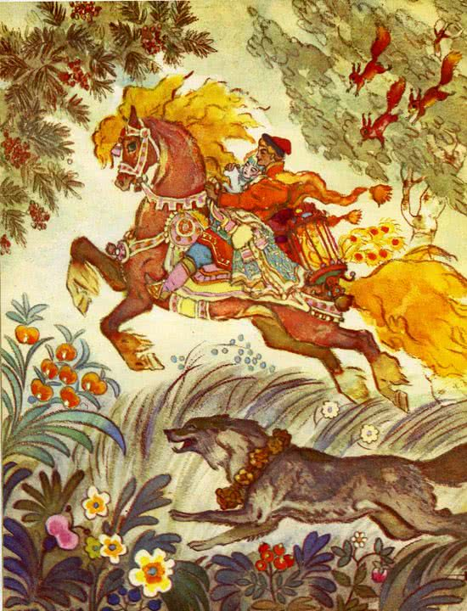— Иван-царевич! — сказал он. — Садись на меня, на серого волка, а королевна Елена Прекрасная пусть едет на коне златогривом.Иван-царевич сел на серого волка, и поехали они в путь. Как скоро довез серый волк Ивана-царевича до тех мест, где его коня разорвал, он остановился и сказал:— Ну, Иван-царевич, послужил я тебе довольно верою и правдою. Вот на сем месте разорвал я твоего коня надвое, до этого места и довез тебя. Слезай с меня, с серого волка, теперь есть у тебя конь златогривый, так ты сядь на него и поезжай, куда тебе надобно; а я тебе больше не слуга.Серый волк вымолвил эти слова и побежал в сторону; а Иван-царевич заплакал горько по сером волке и поехал в путь свой с прекрасною королевною.Долго ли, коротко ли ехал он с прекрасною королевною Еленою на коне златогривом и, не доехав до своего государства за двадцать верст, остановился, слез с коня и вместе с прекрасною королевною лег отдохнуть от солнечного зною под деревом; коня златогривого привязал к тому же дереву, а клетку с жар-птицею поставил подле себя.Лежа на мягкой траве и ведя разговоры полюбовные, они крепко уснули.В то самое время братья Ивана-царевича, Димитрий и Василий-царевичи, ездя по разным государствам и не найдя жар-птицы, возвращались в свое отечество с порожними руками; нечаянно наехали они на своего сонного брата Ивана-царевича с прекрасною королевною Еленою.Увидя на траве коня златогривого и жар-птицу в золотой клетке, весьма на них прельстилися и вздумали брата своего Ивана-царевича убить до смерти.Димитрий-царевич вынул из ножон меч свой, заколол Ивана-царевича и изрубил его на мелкие части; потом разбудил прекрасную королевну Елену и начал ее спрашивать:— Прекрасная девица! Которого ты государства, и какого отца дочь, и как тебя по имени зовут?Прекрасная королевна Елена, увидя Ивана-царевича мертвого, крепко испугалась, стала плакать горькими слезами и во слезах говорила:— Я королевна Елена Прекрасная, а достал меня Иван-царевич, которого вы злой смерти предали. Вы тогда б были добрые рыцари, если б выехали с ним в чистое поле да живого победили, а то убили сонного и тем какую себе похвалу получите? Сонный человек — что мертвый!Тогда Димитрий-царевич приложил свой меч к сердцу прекрасной королевны Елены и сказал ей:— Слушай, Елена Прекрасная! Ты теперь в наших руках; мы повезем тебя к нашему батюшке, царю Выславу Андроновичу, и ты скажи ему, что мы и тебя достали, и жар-птицу, и коня златогривого. Ежели этого не скажешь, сейчас тебя смерти предам!Прекрасная королевна Елена, испугавшись смерти, обещалась им и клялась всею святынею, что будет говорить так, как ей велено.Тогда Димитрий-царевич с Васильем-царевичем начали метать жребий, кому достанется прекрасная королевна Елена и кому конь златогривый? И жребий пал, что прекрасная королевна должна достаться Василию-царевичу, а конь златогривый Димитрию-царевичу.Тогда Василий-царевич взял прекрасную королевну Елену, посадил на своего доброго коня, а Димитрий-царевич сел на коня златогривого и взял жар-птицу, чтобы вручить ее родителю своему, царю Выславу Андроновичу, и поехали в путь.Иван-царевич лежал мертв на том месте ровно тридцать дней, и в то время набежал на него серый волк и узнал по духу Ивана-царевича. Захотел помочь ему — оживить, да не знал, как это сделать.В то время увидел серый волк одного ворона и двух воронят, которые летали над трупом и хотели спуститься на землю и наесться мяса Ивана-царевича. Серый волк спрятался за куст, и как скоро воронята спустились на землю и начали есть тело Ивана-царевича, он выскочил из-за куста, схватил одного вороненка и хотел было разорвать его надвое. Тогда ворон спустился на землю, сел поодаль от серого волка и сказал ему:— Ох ты гой еси, серый волк! Не трогай моего младого детища; ведь он тебе ничего не сделал.— Слушай, ворон воронович! — молвил серый волк. — Я твоего детища не трону и отпущу здрава и невредима, когда ты мне сослужишь службу: слетаешь за тридевять земель, в тридесятое государство, и принесешь мне мертвой и живой воды.На то ворон воронович сказал серому волку:— Я тебе службу эту сослужу, только не тронь ничем моего сына.Выговоря эти слова, ворон полетел и скоро скрылся из виду.На третий день ворон прилетел и принес с собой два пузырька: в одном — живая вода, в другом — мертвая, и отдал те пузырьки серому волку.Серый волк взял пузырьки, разорвал вороненка надвое, спрыснул его мертвою водою — и тот вороненок сросся, спрыснул живою водою — вороненок встрепенулся и полетел. Потом серый волк спрыснул Ивана-царевича мертвою водою — его тело срослося, спрыснул живою водою — Иван-царевич встал и промолвил:— Ах, куды как я долго спал!На то сказал ему серый волк:— Да, Иван-царевич, спать бы тебе вечно, кабы не я; ведь тебя братья твои изрубили и прекрасную королевну Елену, и коня златогривого, и жар-птицу увезли с собою. Теперь поспешай как можно скорее в свое отечество; брат твой, Василий-царевич, женится сегодня на твоей невесте — прекрасной королевне Елене. А чтоб тебе поскорее туда поспеть, садись лучше на меня, на серого волка; я тебя на себе донесу.Иван-царевич сел на серого волка, волк побежал с ним в государство царя Выслава Андроновича и долго ли, коротко ли, — прибежал к городу.Иван-царевич слез с серого волка, пошел в город и, пришедши во дворец, застал, что брат его Василий-царевич женится на прекрасной королевне Елене: воротился с нею от венца и сидит за столом.Иван-царевич вошел в палаты, и как скоро Елена Прекрасная увидала его, тотчас выскочила из-за стола, начала целовать его в уста сахарные и закричала:— Вот мой любезный жених, Иван-царевич, а не тот злодей, который за столом сидит!Тогда царь Выслав Андронович встал с места и начал прекрасную королевну Елену спрашивать, что бы такое то значило, о чем она говорила? Елена Прекрасная рассказала ему всю истинную правду, что и как было: как Иван-царевич добыл ее, коня златогривого и жар-птицу, как старшие братья убили его сонного до смерти и как страшали ее, чтоб говорила, будто все это они достали.Царь Выслав весьма осердился на Димитрия и Василья-царевичей и посадил их в темницу; а Иван-царевич женился на прекрасной королевне Елене и начал с нею жить дружно, полюбовно, так что один без другого ниже единой минуты пробыть не могли.

